**Техническое задание (ТЗ) на разработку сайта по инвестициям в игроков NBA  
Шарифуллин Артур 11-308**

# Общее описание проекта

## **Назначение**

Создание современного сайта для инвестиций в профессиональных баскетболистов лиги NBA

* Просмотр актуальных событий
* Просмотр команд
* Просмотр игроков
* Возможность фильтрации по критериям
* Возможность обратиться в поддержку

## **Технический стек**

**Frontend**: React.js

**Backend**: .NET WebAPI, Entity Framework Core

**База данных:** PostgreSQL

**Хостинг:** VPS (Ubuntu 22.04 + Nginx)

**Деплой:** GitHub Actions → Docker → VPS

# Структура сайта

## **Layout (Общий макет)**

**Шапка сайта №1 (Header Home):**

* Логотип (кликабельный, переносит на главную)
* Ссылка Home (кликабельная, переносит на главную)
* Ссылка Contact Us (кликабельная, переносит на страницу «Связаться с поддержкой»
* Кнопка LOG IN(Кликабельная, открывает страницу входа)
* Кнопка SIGN UP(Кликабельная, открывает страницу регистрации)
* (Если пользователь авторизован) Кнопка Профиль(Кликабельная, открывает страницу профиля)
* 

**Шапка сайта №2 (Header Trading):**

* Строка поиска (кликабельный, на главной странице открывает поиск игроков)
* Баланс ( кликабельный, при нажатии добавляется 100$)
* Кнопка уведомления (не кликабельна)
* Кнопка настроек (не кликабельна)
* Кнопка перехода на свою страницу(Кликабельный, открывает личную страницу. В случае того, если пользователь не авторизирован, будет кнопка перехода на страницу авторизации)



**Контентная область:**

* Динамически меняется в зависимости от страницы

**Левое меню(Left Footer):**

* Статический, но обновляется в зависимости от пользователя обновляется в зависимости от пользователя
* Кнопка лого(переносит на главную страницу)
* Аватар пользователя (не кликабелен)
* Подписчики и Подписки (статичны)
* Кнопка Портфолио (ведет на страницу «Портфолио»)
* Кнопка About(ведет на страницу «Блог»)
* Кнопка Trading(кликабельна, ведет на страницу с командами и игроками)
* Кнопка Support(ведет на страницу «Связь с поддержкой»)

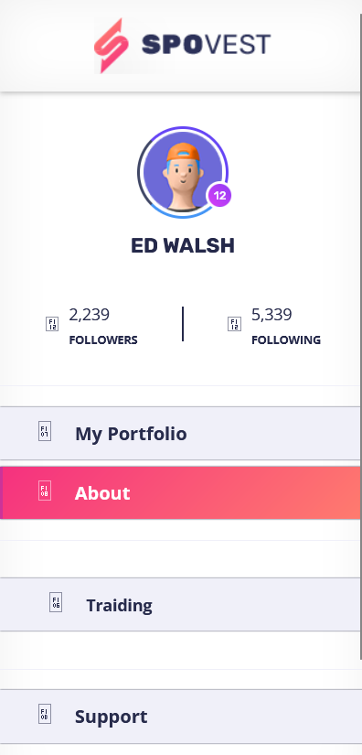

## **Главная страница (/)**

**Назначение**: Информирование пользователя о возможностях сайта и предложение перейти к инвестициям

Структура:

* + 1. **Блок с кнопкой начать инвестировать**

Расположение: почти сразу под шапкой с небольшим отступом

Отображение: Блок с картинкой, имеющий кнопку с возможностью перейти к странице «Traiding»



* + 1. **Блок с игроками**

Возможность просмотра игроков и их актуальную статистику 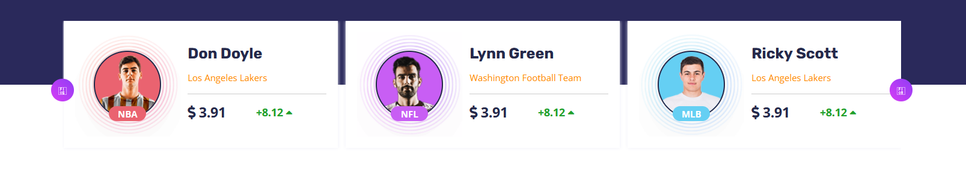

### **Блок «Как это работает»**

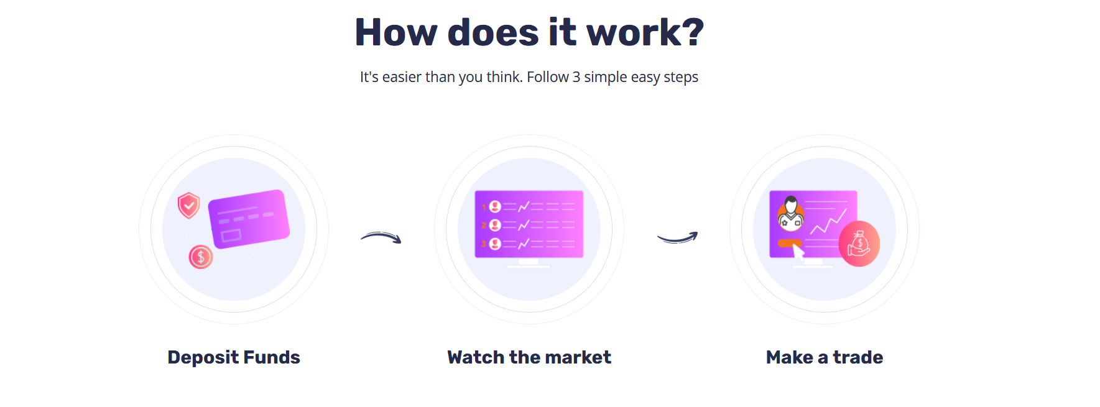

**2.2.4. Блок с кнопкой пригласи друга**



Копирует ссылку на сайт для дальнейшей отправки пользователем

**2.2.5. Блок** **FAQ**

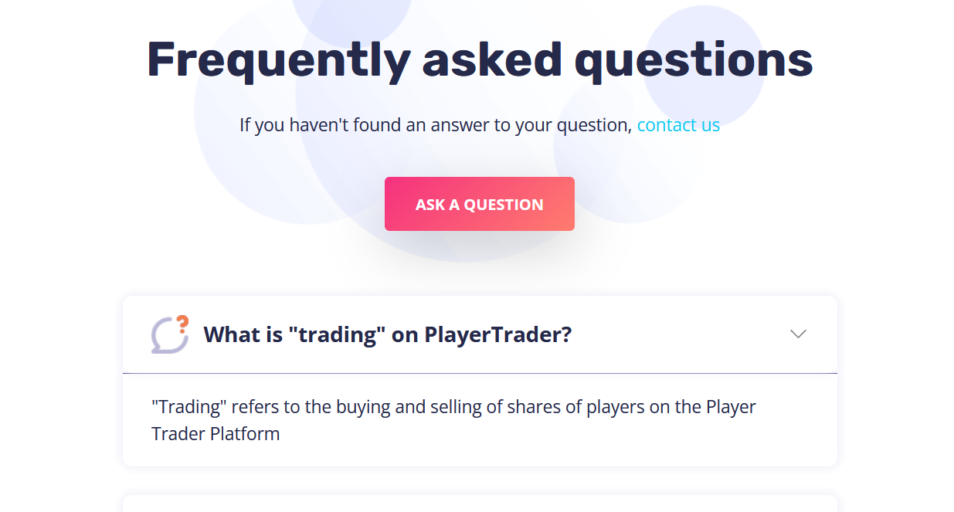

Кнопка направляет пользователя на страницу «Связь с поддержкой»

## **Страница Contact Us (/support)**

**Назначение**: Раздел для связи с поддержкой

### **Шапка (аналогична главной странице)**

### **Форма с отправкой запроса в поддержку**

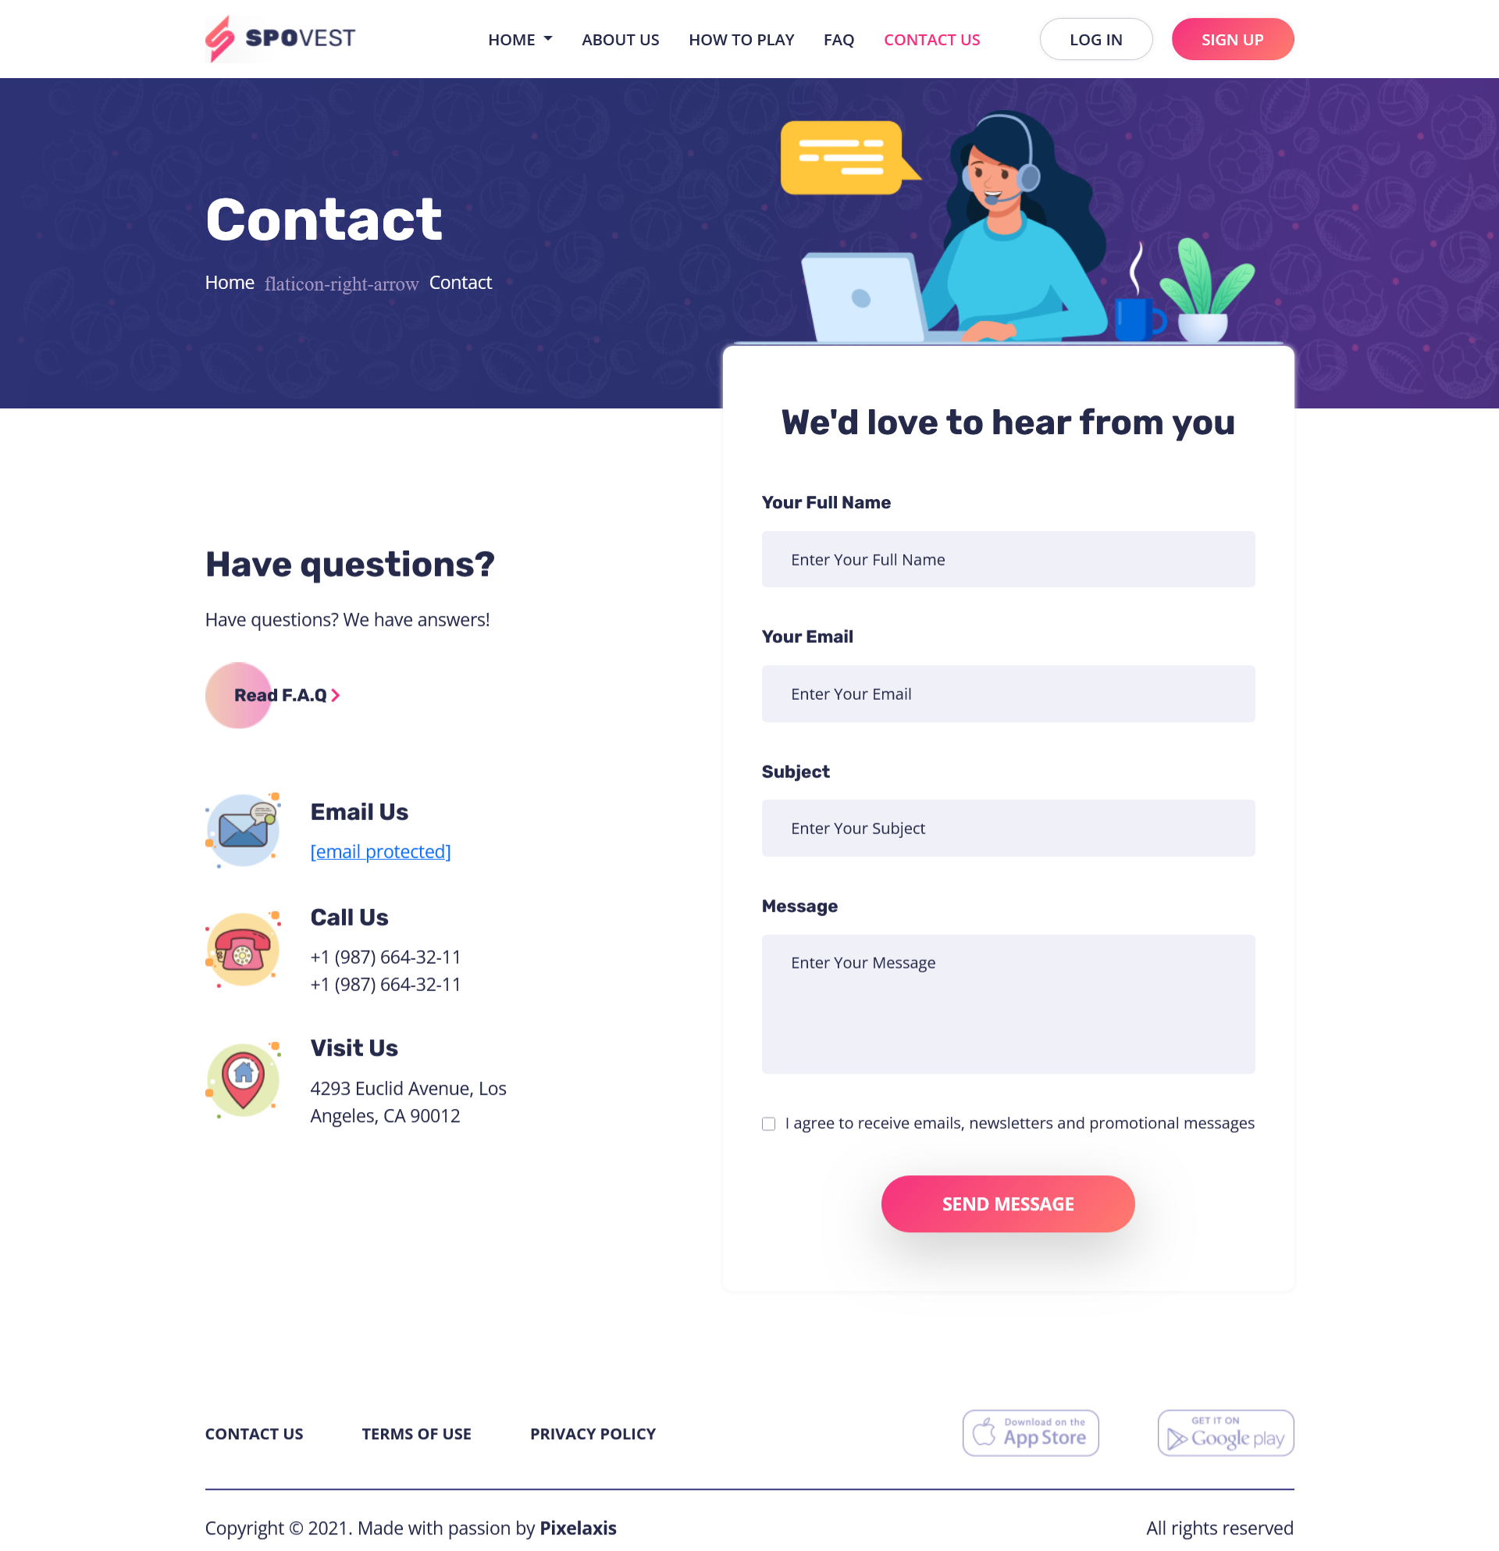

## **Страница Логин/Регистрация (/login | /registration)**

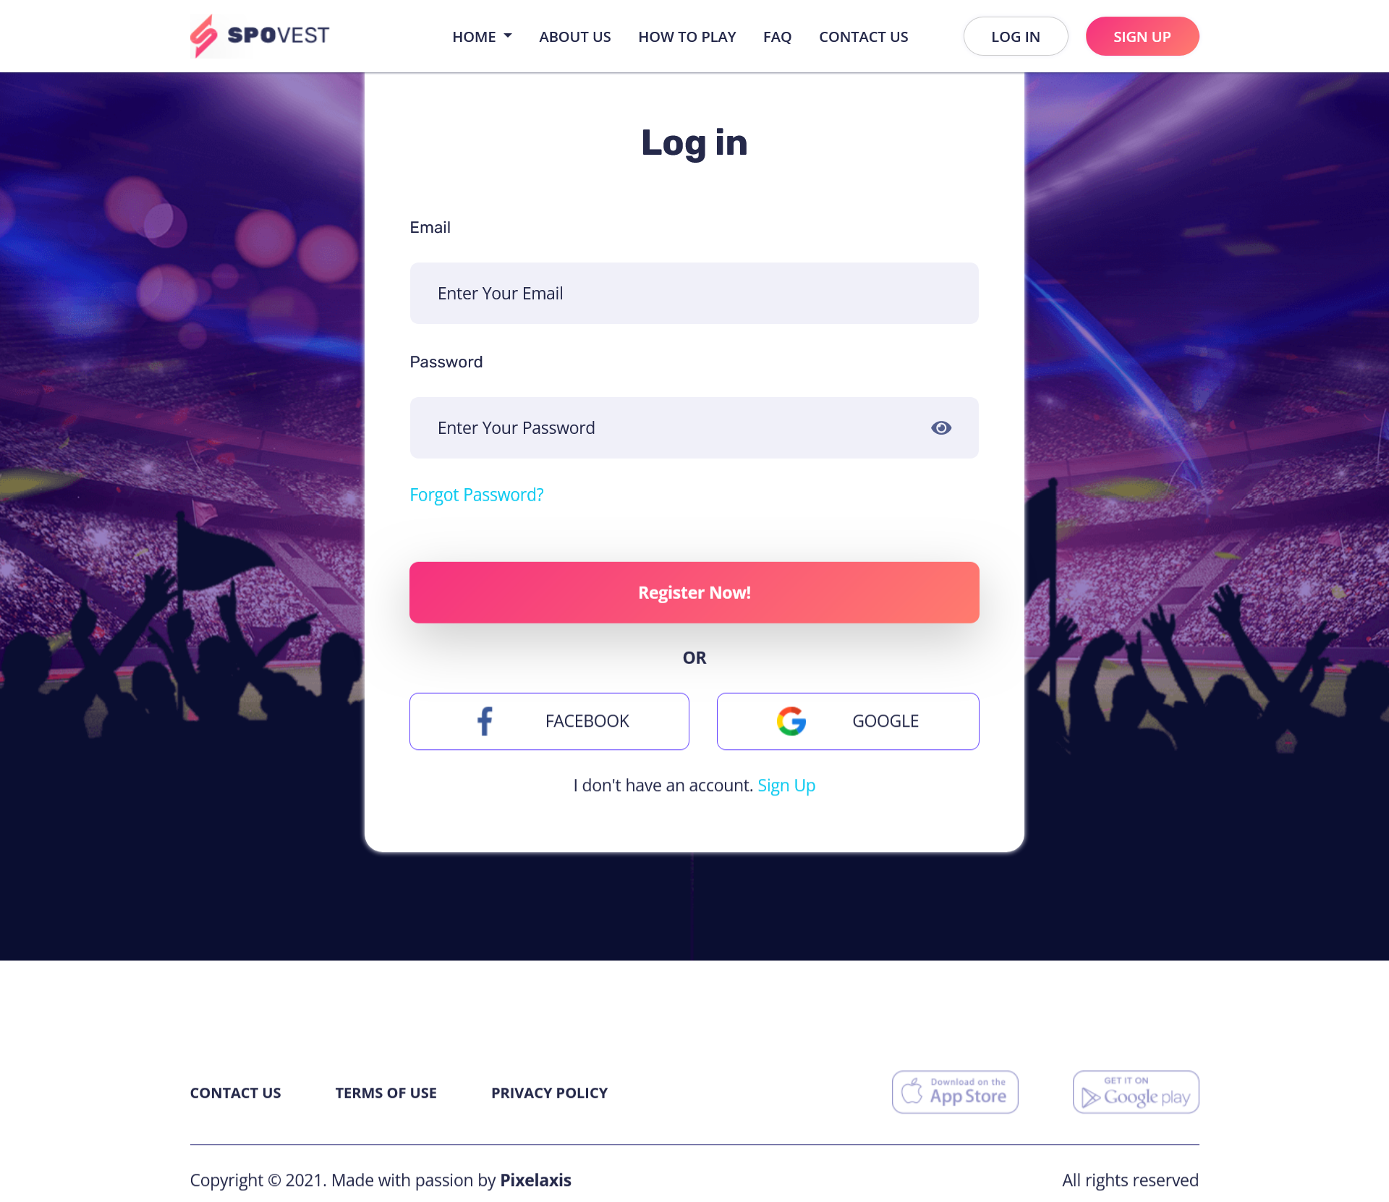 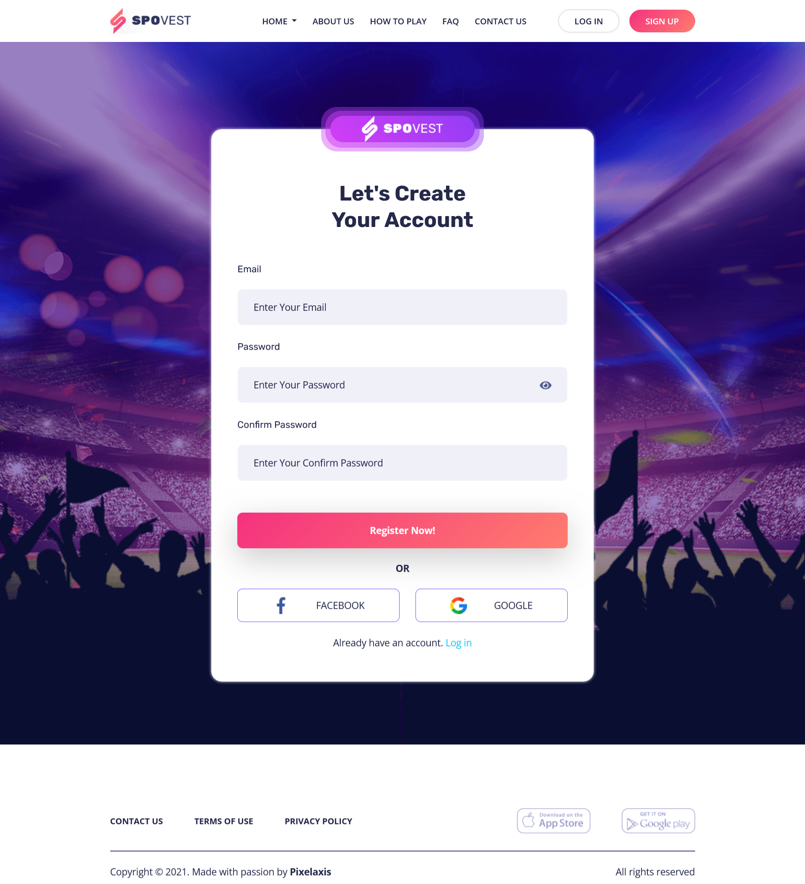

Header аналогичен главной странице

## **Страница пользователя (Portfolio) (/user/id/portfolio)**

**Не авторизованный пользователь не сможет открыть его(перенаправление на авторизацию)**

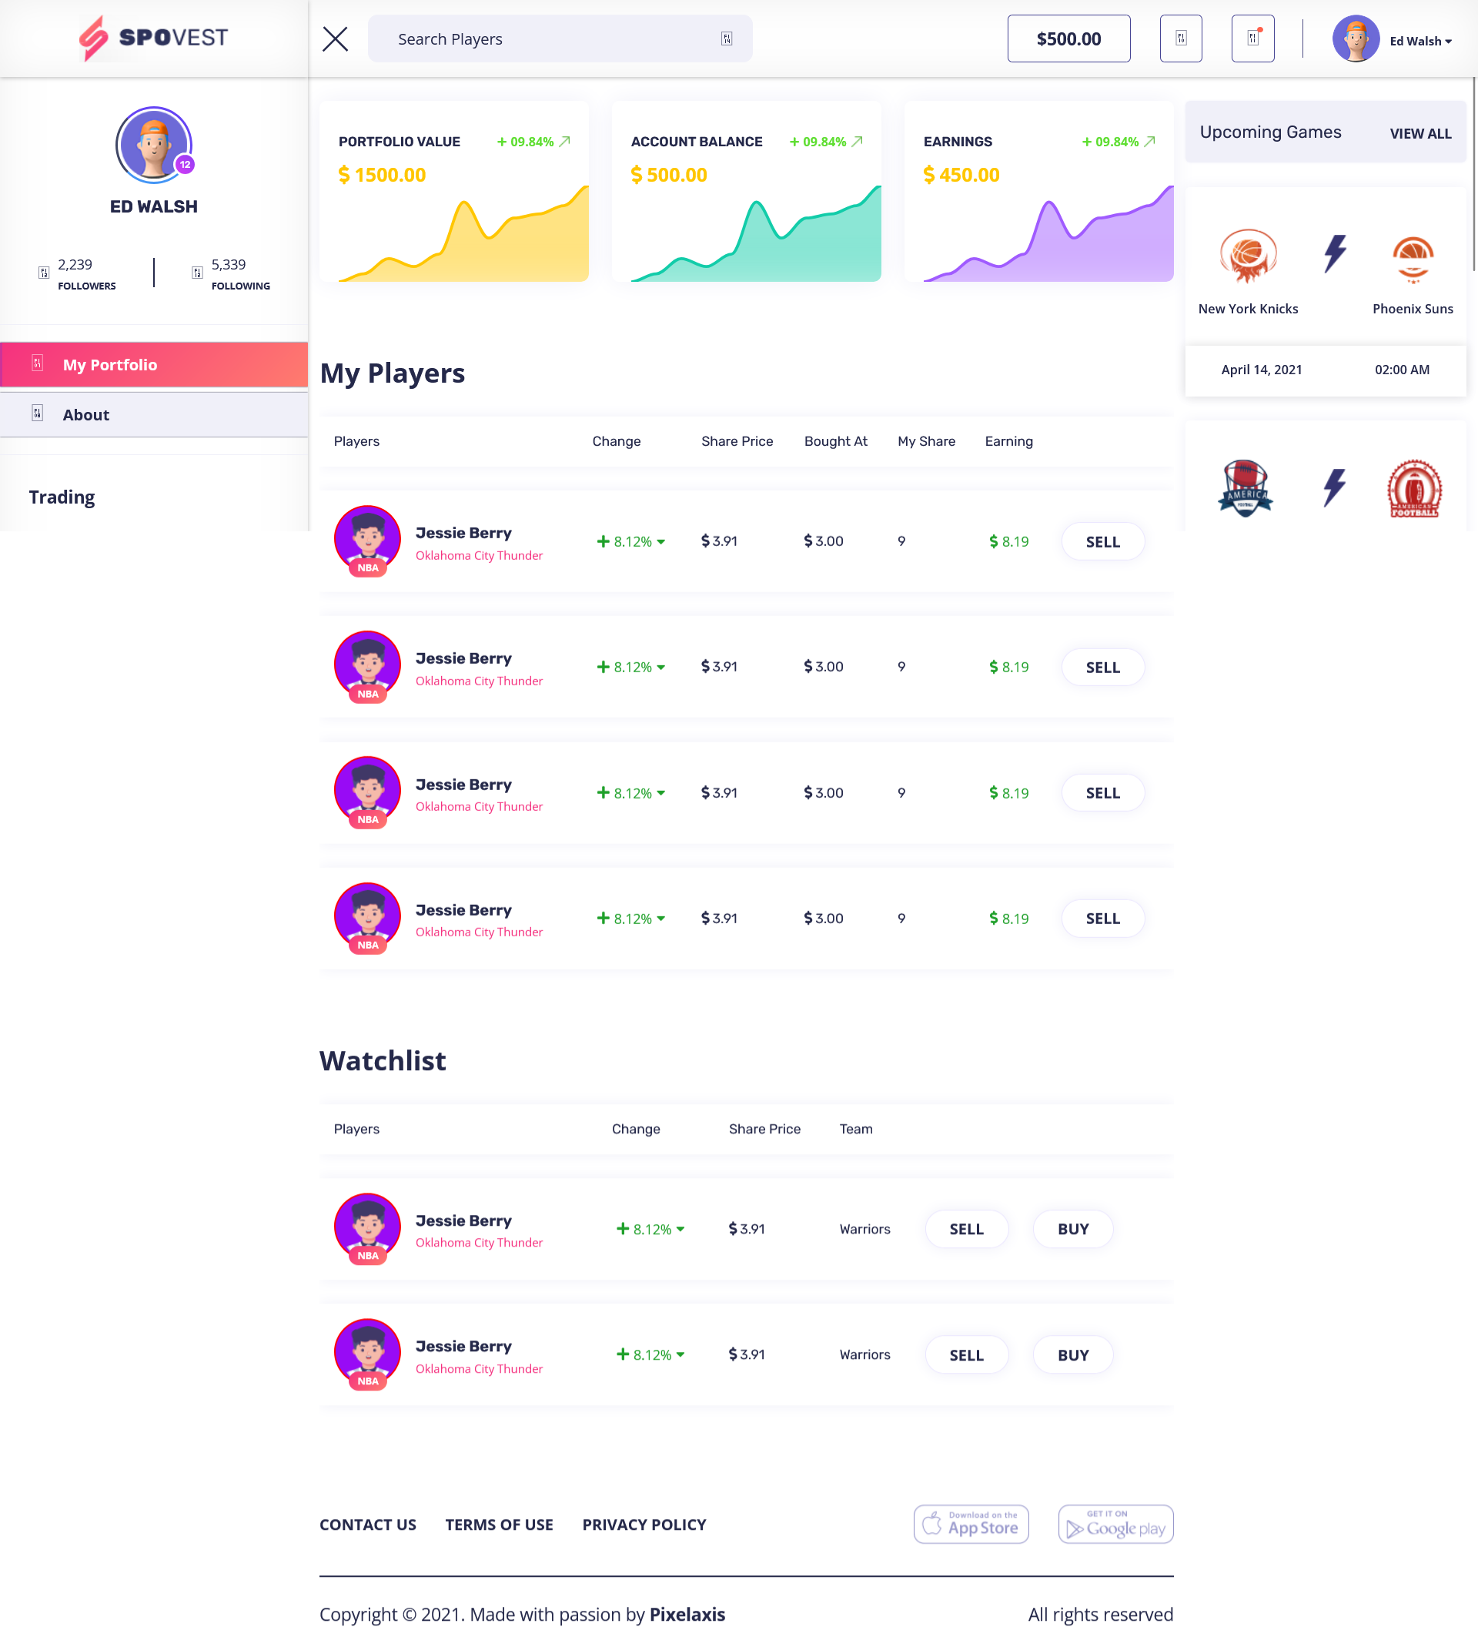

### **Шапка №2**

* Поиск фильтрует игроков в портфолио

### **Блок информации о портфолио**

* График с отображением полного вывода средств (сумма выводов) 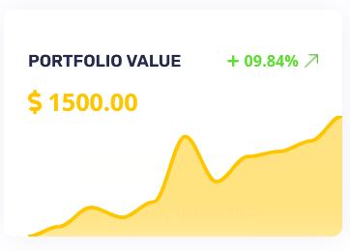
* График с отображением статистики баланса аккаунта 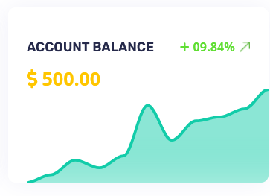
* График с отображением статистики заработка 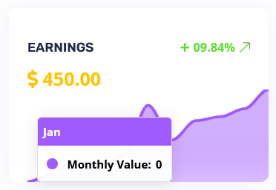
  + 1. Блок с игроками, в которых пользователь инвестировал, с возможностью продать акции. 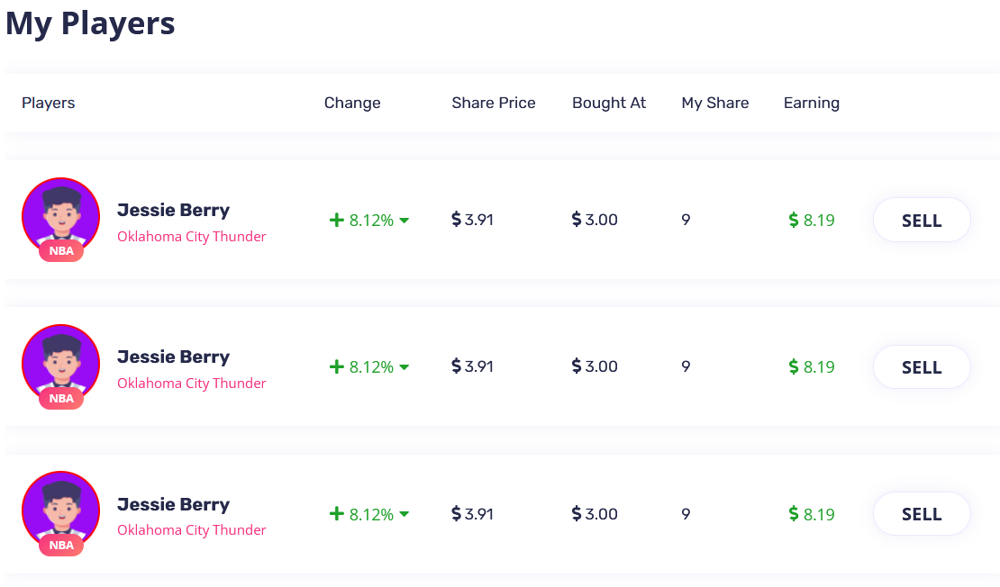

1. **Страница About (/user/id/blog)**

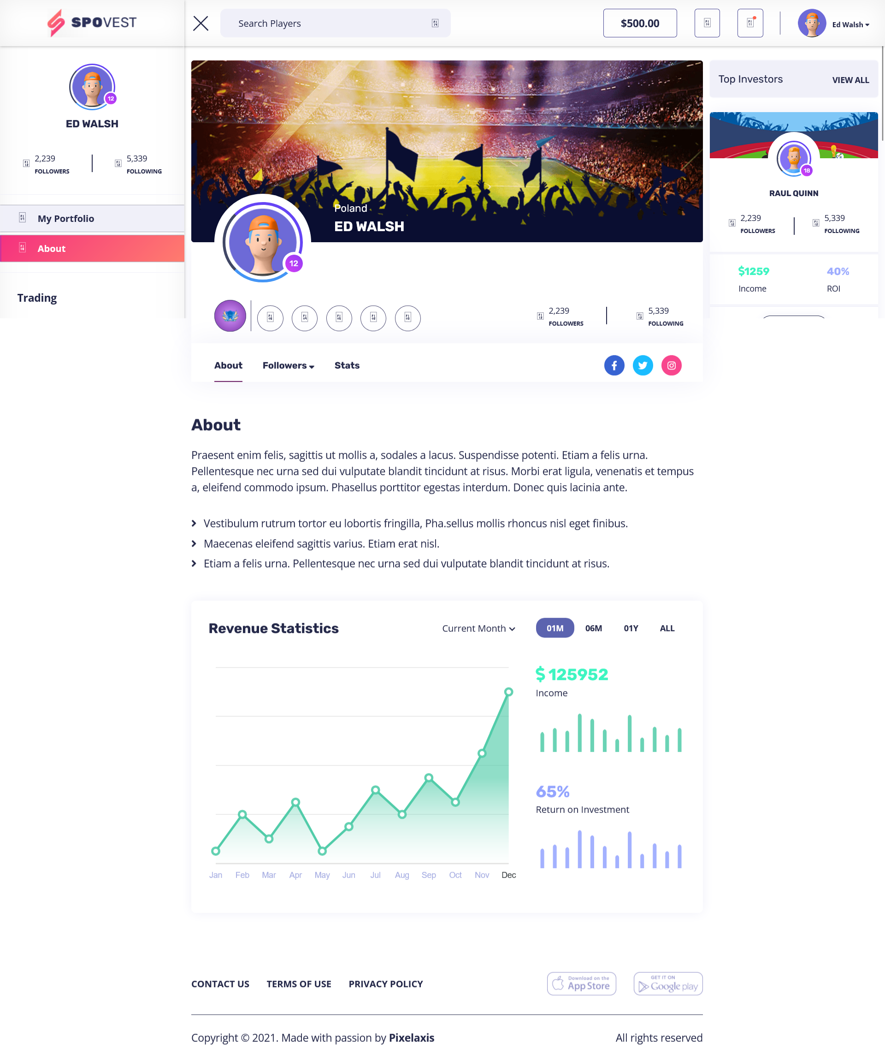

**Блог с краткой информацией о пользователе, которую он размещает сам**

**2.7 Страница Traiding (/traiding)**

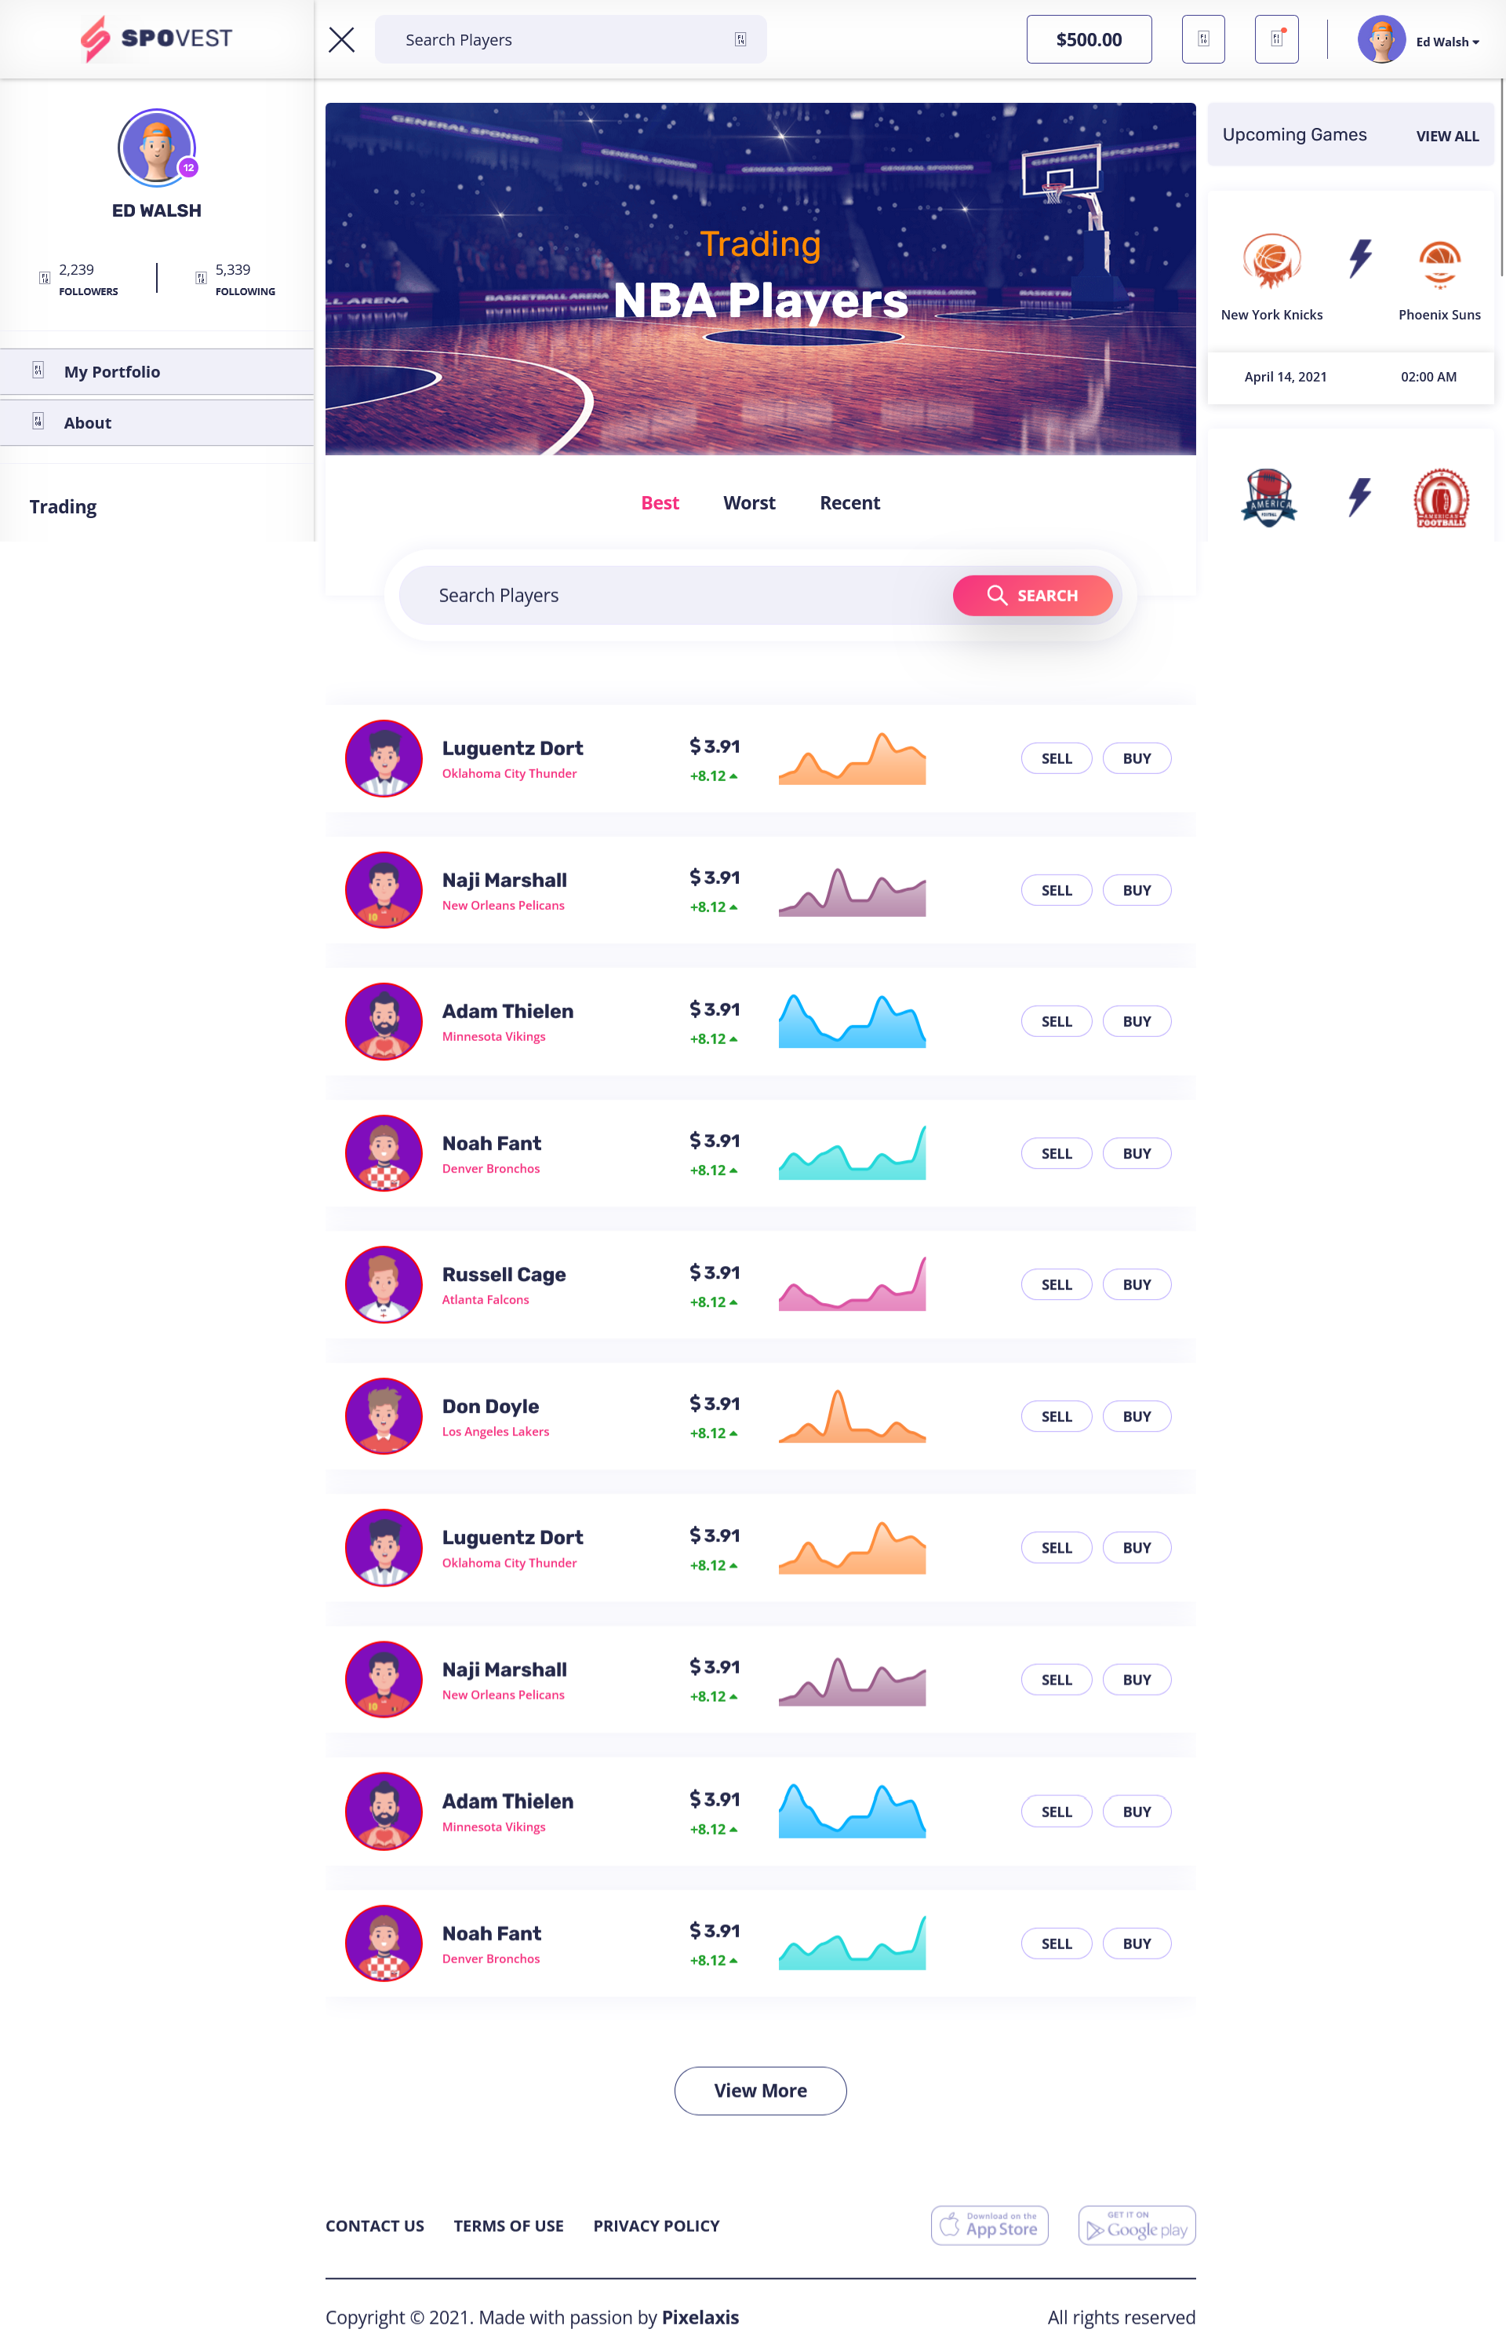

**Представляет собой список игроков, в которых можно инвестировать, с возможностью фильтрации по поиску, а также трем фильтрам:  
**

**Все Графики, Стоимости инвестиций обновляются в реальном времени каждые 20 секунд.**

**2.8 Страница игрока (/player/id)**

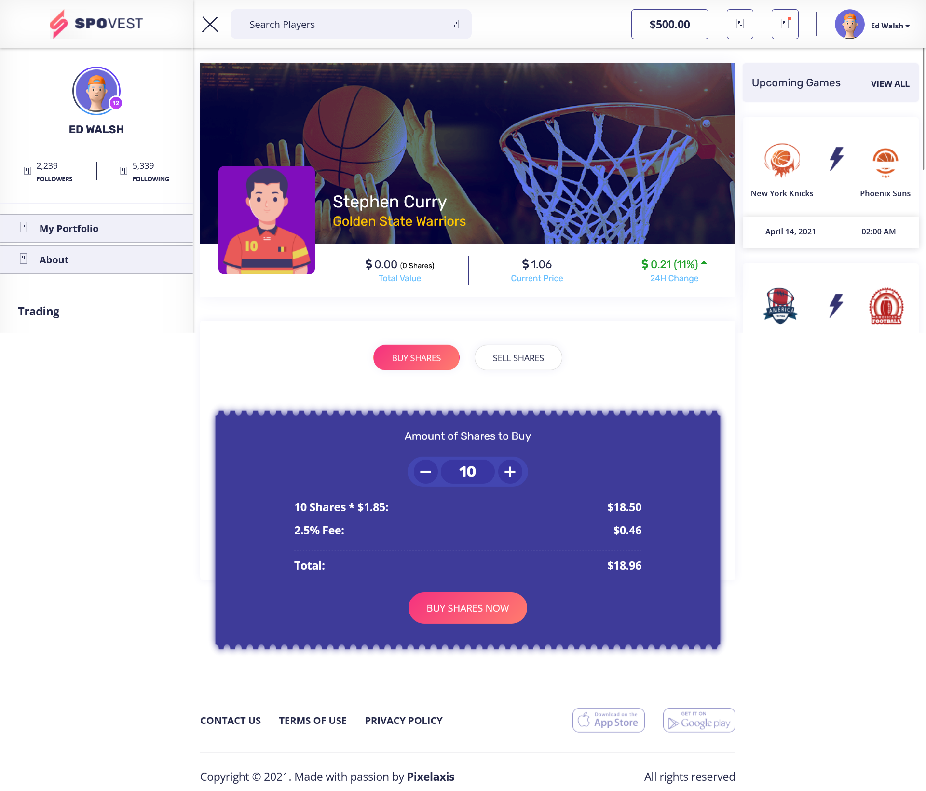

* **Аватар, личные данные, команда, статистические данные игрока**
* **Кнопка покупки акций**
* **Кнопка продажи акций**
* **Кнопки выбора количества акций**
* **Главная кнопка изменяемая в зависимости от выбора покупка/продажа**
* **После покупки/продажи пользователю на указанный при регистрации email отправляется информация о транзакции.**

**2.9. Правые блоки**

* **Актуальные события (динамично меняются каждые 20 секунд, выбираются из команд имеющихся в бд)**

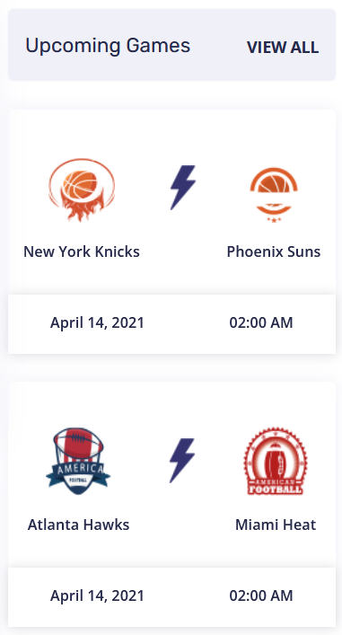

**2.10 Страница 404(/404)**

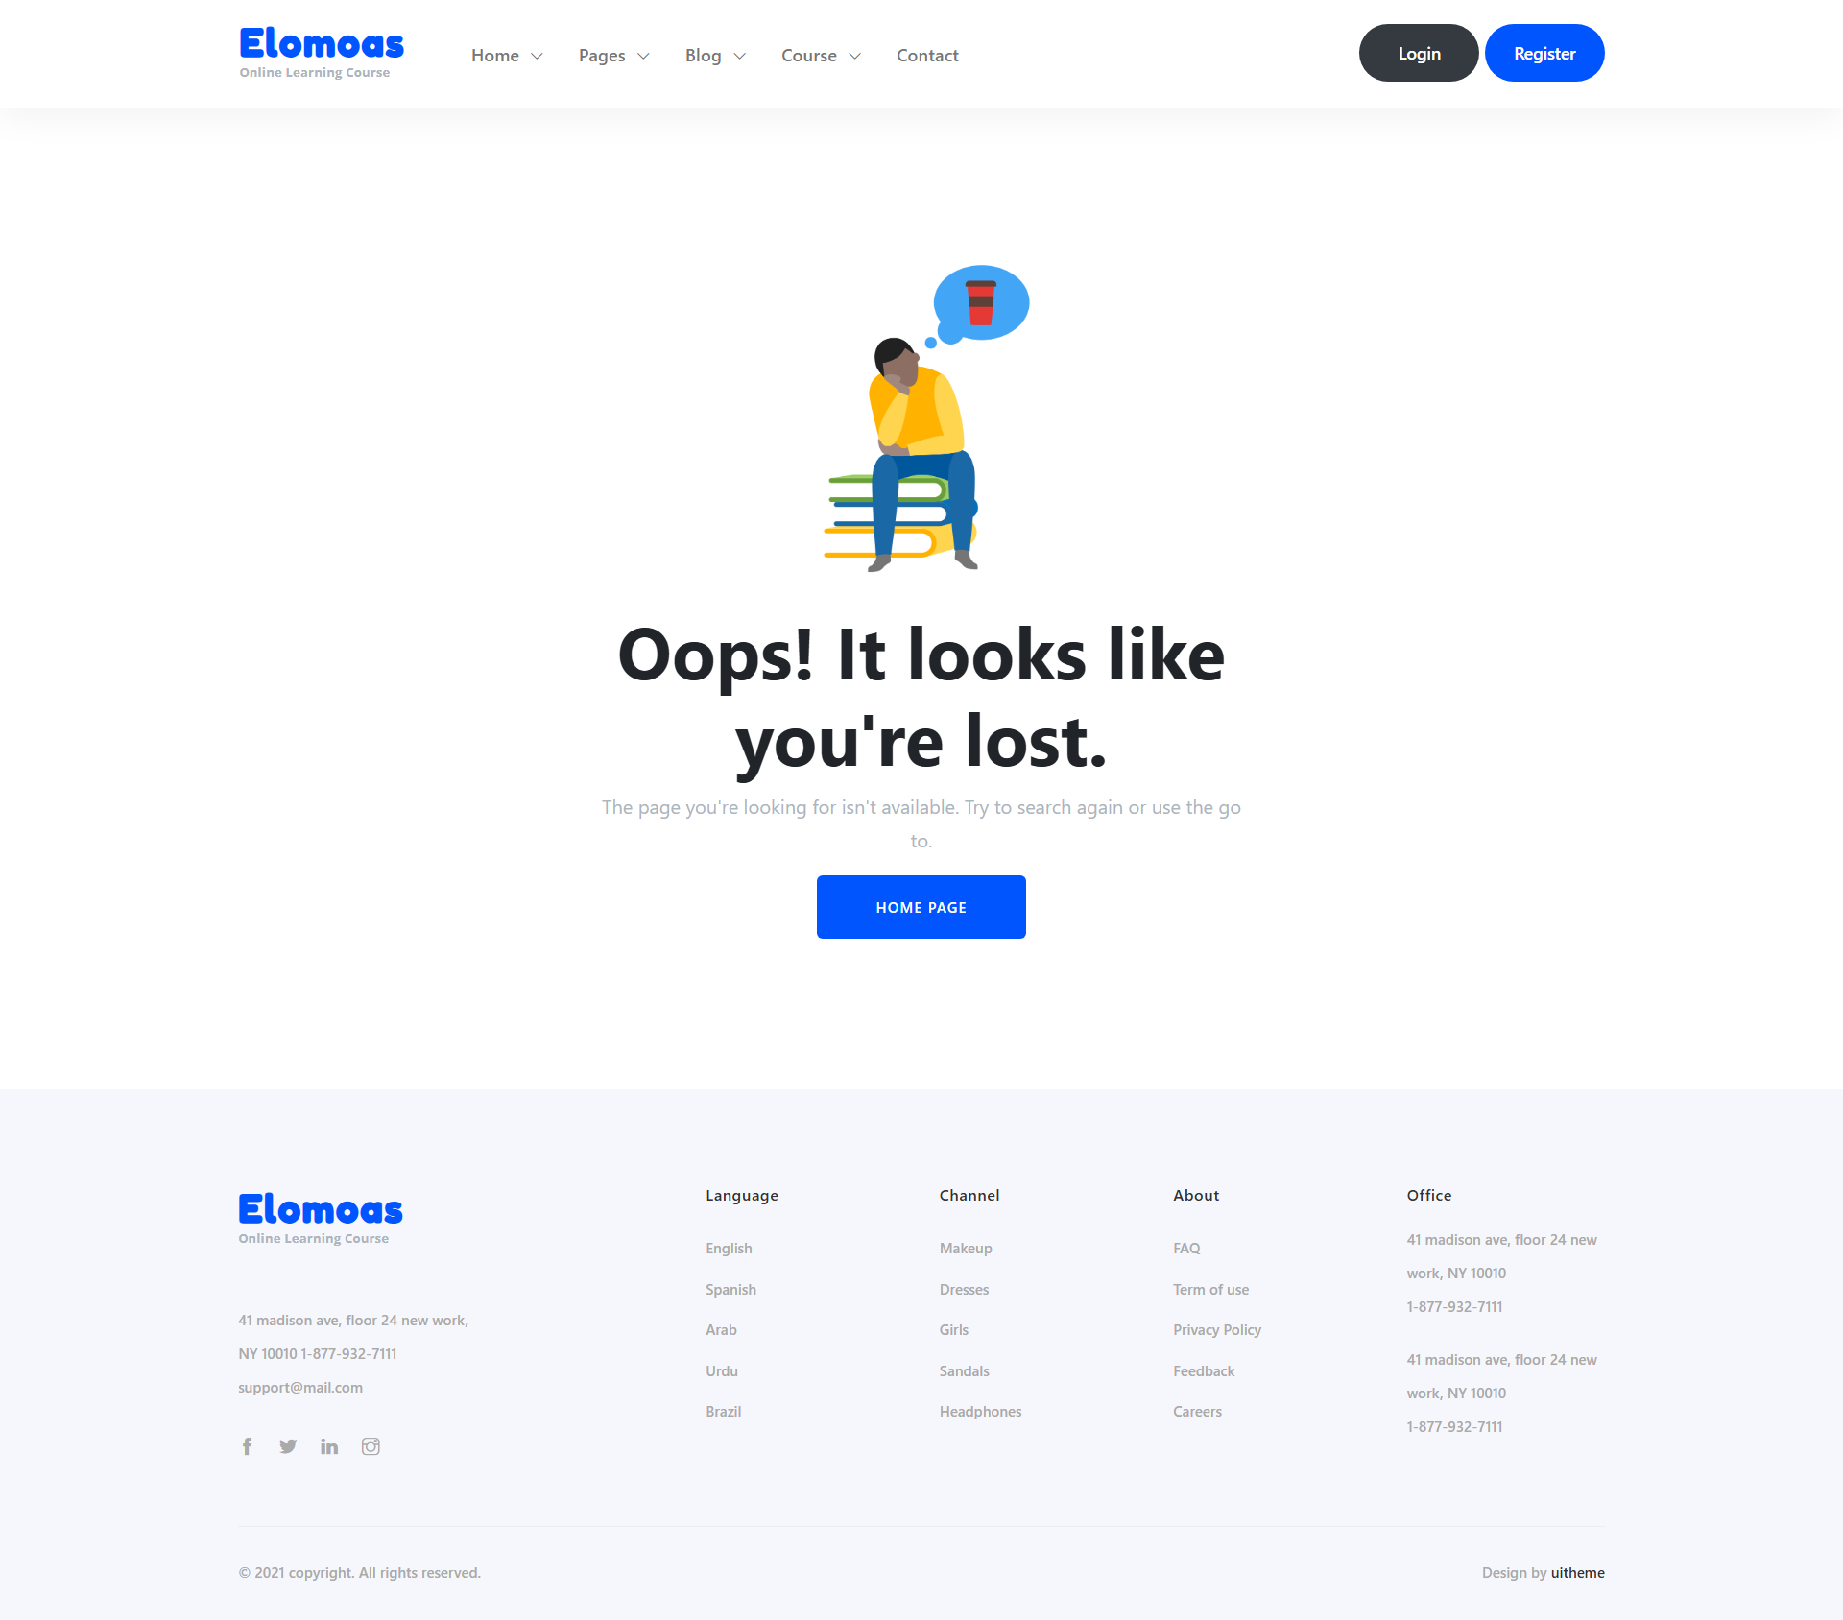

* **Если пользователь ввел в строку несуществующий url будет перенаправление на эту страницу с кнопкой перенаправления на главную**

**2.11 Админ панель (/admin)**

**2.13.1 Шапка**



* **Все некликабельно**

**2.13.2 Левое меню**

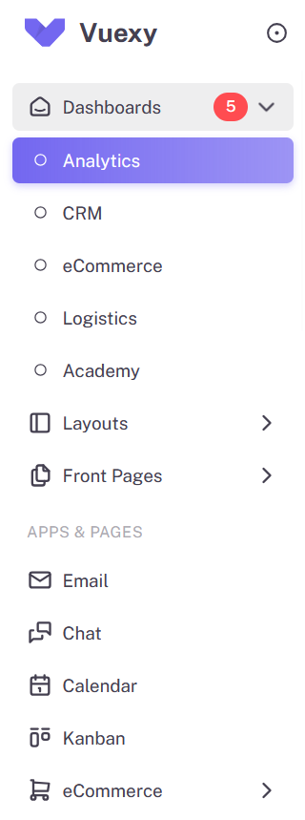

* **Будет всего одна вкладка Dashboards, в котором будет содержаться список всех таблиц и графиков(других вкладок не будет)**
* **Будет реализована кнопка вернуться на сайт**
* **Лого сверху не кликабельное**

**2.13.3 Контентный блок**

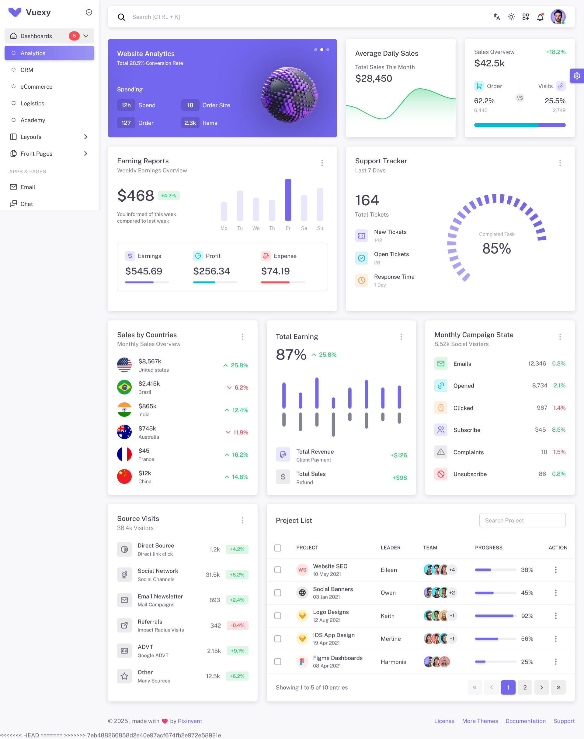

* **Будет что-то в этом роде**
* **Будет реализован просмотр таблицы**
* **Будут такие функции, как добавить, удалить, изменить**

**Функционал**

* **Будут следующие таблицы:**
  + **Пользователи**
  + **Карточки игроков**
  + **Карточки команд**
  + **Данные курсов**
  + **Статистика пользователя (история транзакций для графиков)**
  + **Информация о блоге пользователя (посты)**
  + **Мб что-то еще (Обсудить!!!)**
* **Будет различие возможностей взависимости от роли(админы могут работать со всеми данными, менеджеры могут работать только с курсами)**

# ****Функциональные требования****

### **Общие элементы:**

* **Адаптивный дизайн** (мобильные устройства, ПК).
* **Формы** (валидация полей)

# ****Результат****

1. **Репозиторий GitHub**:
   * Фронт + бэк (отдельные папки).
   * README.md с инструкцией по запуску и описанию проекта, запуску миграций, описанию конфиг файла.
2. **Деплой**:
   * Фронт: npm build → Nginx.
   * Бэк: Docker